דו״ח מדעי לשנה ב׳ למחקר (מתוך 3 שנים)

**השפעת אקלים על פוטנציאל מים בעלים: בחינת שיטות חישה מרחוק לעומת מדידות ישירות לאור שינויי אקלים**

מוגש על ידי:

נתנאל פישמן1, גבריאל מולרו1, אסף יעקובי2, סופי אוברסטיינר2, לורה רז2, תמיר קליין2, ודוד הלמן1,3

1 המחלקה למדעי הקרקע והמים, מכון למדעי הסביבה, הפקולטה לחקלאות, מזון וסביבה, האוניברסיטה העברית בירושלים, קמפוס רחובות

2 המחלקה למדעי הצמח והסביבה, מכון ויצמן, רחובות

3 בית הספר ללימודי סביבה מתקדמים, האוניברסיטה העברית בירושלים, קמפוס גבעת רם, ירושלים

מחקר זה ממומן על ידי:

**הקרן הקיימת לישראל**

פרויקט מס׳ 2145 (ק״ק קק״ל 430/21)

דו"ח מחקר שנה ב' – יער ישעי (1 פברואר 2023 – 1 פברואר 2024)

1. **מבוא**

שינויי אקלים עלולים להשפיע על הצומח הן מבחינת תפקודו, והן מבחינת הקשר בינו לבין מקורות המים. על אף ההצלחה הכללית של מפעל הייעור בישראל, בשלושת העשורים האחרונים סבלו היערות בארץ (ובעולם) מאירועי תמותה נרחבים, אשר התרחשו על רקע התחממות גלובלית ושנות בצורת רצופות. אף טרום התמותה, מראים עצים הסובלים מעקת-יובש ירידה תפקודית, הפוגעת בשירותי המערכת של היער. למרות יכולתם של העצים להסתגל לשינויי אקלים, לרבות יובש, החשש הוא כי קצב השינויים יעלה על קצב ההסתגלות.

אחד המדדים השימושיים ביותר לאפיון עקת-יובש בעצים הינו פוטנציאל המים בעלים (פמ"ע), מפני שהוא מייצג את מידת היציבות של המים בצינוריות ההובלה של העץ – כלומר, ערך זה נעשה שלילי יותר ככל שגוברת עקת-היובש. אע״פ שניתן למדוד פמ"ע בשדה, מדידה זו מוגבלת בכיסוי המרחבי שלה, ובכך ביכולת שלה להעריך השפעות מרחביות מעבר לקנה מידה מקומי. שימוש בכלי חישה מרחוק (חיישנים ומצלמות על רחפנים ולוויינים) יכול לספק מידע שבעזרתו ניתן יהיה להעריך את פמ״ע בקנה מידה מרחבי רציף וגדול יותר מבחינת פריסת שטח. מידול פמ״ע, בעזרת נתוני השטח ונתוני החישה מרחוק, יאפשר לנו לבחון שינויים בתנאי עקה במספר יערות לאורך מפל הגשם בישראל, ולאורך מספר שנים אחורה.

בכדי לאלץ תנאי עקת-יובש בחלקות הניטור, הקמנו מערך ניסוי של הפחתת גשם (הפחתה של כ-30%) אשר ידמה בצורת מתמשכת ביער ישעי. בחלקות הביקורת וההפחתה, אנו מודדים פמ״ע במגוון עצים באופן רציף (כל שבועיים-שלושה), תוך כדי מדידת אינדקס שטווח העלווה (Leaf area index – LAI מתחת לעצים ובמרחב החלקות, בנוסף לצילום החלקות בעזרת מצלמה היפרספקטרלית ומכשיר לידר, המותקנים על רחפן ה- DJI 600Pro שלנו.

כאמור בדו"ח המדעי לשנה ב, מטרות המחקר היו:

א. לבחון כיצד שינויי אקלים (התחממות ובצורת) עשויים להשפיע על תנאי עקת יובש בטווח הקצר (מיוצג ע"י פוטנציאל מים בעלה) ובטווח הארוך (שינויים בLAI).

ב. לבחון שימוש בכלי חישה מרחוק על מנת להעריך שינויים אלו - זאת בסקאלת הרחפן ובסקאלת הלויין.

מטרות המחקר בשנה הראשונה היו השגת נתוני פמ"ע וLAI מדודים בחלקות היער, וכן איסוף נתונים ספקטרליים וחישוב מדדי צומח מתוכם.

מטרות אלו הושגו, כאשר שיטות המדידה של הנתונים השונים, כולל תהליך ההפקה והעיבוד של הנתונים הספקטרליים, מפורטים בדו"ח המדעי לשנה א'.

באוקטובר 2023 פרצה מלחמת חרבות ברזל, שעיכבה באופן משמעותי את המחקר – בעיקר בשל גיוס של סטודנטים למילואים ועצירה של המדידות, וכן בשל פגיעת רקטה בחלקת המחקר.

**טבלה 1.** סיכום המטלות לשנה ב' של המחקר.

|  |  |  |  |  |
| --- | --- | --- | --- | --- |
| **שנה** | **שם המשימה**  **\* יש לציין את שם המשימה ואם היא מקורית או חדשה.** | **התקדמות** | **מטרות שהוצבו ולא הושגו** | **סיבה לשינויים במשימה ו/או עיכובים בביצוע** |
| 1. א | 1. צילום מרחפן לאורך העונה בחלקות הניסוי, עיבוד הנתונים להחזריות והפקת מדדים ספקטרליים | בוצע | מספר חודשים עם נתונים חלקיים או חסרים | תקלות טכניות של הרחפן |
| איסוף נתוני פמ״ע ו-LAI במינים השונים בחלקה המעורבת | בוצע |  |  |
| איתור חלקות הומוגניות, חד-מיניות באזור | בוצע |  |  |
| איסוף נתוני פמ״ע ו-LAI במינים בחלקות החד-מיניות |  | לא בוצע?-תמיר? | ??? |
| איסוף נתונים מטאורולוגיים בחלקות | נתונים זמינים (תחנת בית ג'ימאל) |  |  |
| א | 1. העמדת ניסוי הפחתת גשם בחלקה המעורבת | בוצע |  |  |
| א | 1. ניטור על-ידי חיישני תכולת מים בקרקע | בוצע |  |  |
| א | 1. השוואת מדדי הצומח עם המדדים הספקטרליים מהרחפן בחלקות הניסוי | בוצע |  |  |
| ב | 1. ניתוח גורמים משפיעים (בעזרת הנתונים המטאורולוגיים) | בוצע |  |  |
| ב | 1. שימוש בלמידת מכונה לניתוח ומידול מדדי צומח ומדדים ספקטרליים | בוצע |  |  |
| ב | 1. הורדת נתונים מלוויינים Sentinel-2 ו- Planetלאזור החלקות 2. מידול פמ״ע ו-LAI בעזרת נתוני הלוויינים, הרחפן, והמדידות   שימוש בלמידת מכונה לצורך ניתוח גורמים מסבירים על-סמך נתוני החלקה | לא בוצע |  | עיכובים בגלל המלחמה. |
| ב | 1. איסוף נתוני אינוונטר של יערות קק״ל 2. ניתוח ראשוני של מדדים ספקטרליים ביערות קק״ל   איסוף מידע מטאורולוגי מתחנות ובעזרת תוצרי קיימים (CHIRPS, CHIRTS) עבור היערות בישראל | לא בוצע |  | עיכובים בגלל המלחמה. |

במהלך שנה ב' סיימנו את המדידות השונות בשטח, וביצענו ניתוח של הנתונים הספקטרליים בהשוואה למדידות הפמ"ע וה-LAI. מתוך כך הגענו למסקנה – ישנו זוג ערוצים (712, 816) שכאשר ממצעים את נתוני העצים בחלקה, מייצר התאמה גבוהה לפמ"ע.

**טבלה 2** מפרטת את המדידות שיש לגביהן נתונים, משנה א' ומשנה ב' גם יחד.

**טבלה 2.** מדידות שבוצעו לאורך חודשי הניסוי.

|  |  |  |  |
| --- | --- | --- | --- |
| **חודש** | **דמותי רחפן** | **LAI** | **LWP** |
| 10/21 |  | | V |
| 11/21 |  |
| 12/21 | V |
| 1/22 | V |
| 2/22 | V |
| 3/22 | חלקי | V | V |
| 4/22 | V | V | V |
| 5/22 | V | V | V |
| 6/22 |  | V | V |
| 7/22 | V | V | V |
| 8/22 | V | V | V |
| 9/22 | חלקי | V | V |
| 10/22 |  | חלקי | V |
| 11/22 | V | V | V |
| 12/22 | V | V | V |
| 1/23 | V | V | V |
| 2/23 | V | V | V |
| 3/23 |  |  | V |
| 4/23 |  |  | V |
| 5/23 | חלקי | V | V |
| 6/23 |  |  | V |
| 7/23 |  |  | V |

1. **תוצאות שנה ב'**

בחלק זה נציג את תוצאות הניסוי בשטח עד לחודש יולי 2023. המדידות הרציפות של נתונים ספקטרליים ושל LAI נמשכו עד פברואר 2023, וכן התבצעה מדידה בחודש מאי 2023, אולם הנתונים הספקטרליים שלה חלקיים עקב תקלה טכנית. המדידות מפורטות, כאמור, ב**טבלה 2**.

* 1. נתונים מטאורולוגיים

חלקות הניסוי ממוקמות ביער ישעי, הסמוך לתחנה המטאורולוגית בית ג'ימאל (כ-2.5 ק״מ מהחלקות), והנתונים נלקחו מאתר השירות המטאורולוגי. **איור 1** מתאר את התנאים המטאורולוגיים לאורך שנות הניסוי (טמפרטורה ממוצעת יומית, קרינה מצטברת יומית, ממוצע יומי של לחות יחסית ומשקעים). ניתן לראות את העונתיות הברורה, ואת הפיזור של המשקעים לאורך החורף. חורף 22/23 התאפיין בפיזור משמעותי של המשקעים.

**איור 1.** נתוני קרינה מצטברת, טמפרטורה ממוצעת, לחות יחסית ומשקעים יומיים לאורך חודשי הניסוי. הנתונים נלקחו מתחנת השירות המטאורולוגי בבית ג'ימאל, הקרובה כ-2.5 ק״מ מחלקות הניסוי.

* 1. מדידות פמ"ע (LWP) , פמ"ג (SWP) ותכולת מים בקרקע (SWC).

פוטנציאל מים בעלה (פמ"ע) נמדד בכל המינים החל מאוקטובר 21 ועד ליולי 23. אופן המדידה מפורט בדו"ח לשנה א'. בדומה לתוצאות הראשוניות שהוצגו בדו"ח לשנה א', גם התוצאות לאורך שנה וחצי מראות את הדינמיקה העונתית של הפמ"ע, עם ערכים שליליים יותר במהלך הקיץ, בין בחלקות הביקורת ובין בחלקות הפחתת הגשם. ממוצעי הפמ"ע לפי מין, המייצגים את ההשתנות של הפמ"ע לאורך העונה, מוצגים ב**איור 2**.



**איור 2.** ממוצע פמ"ע לפי מין לאורך חודשי המדידה.

ניתן לראות כי בחלוקה למינים ישנם הבדלים משמעותיים בן ההשתנות העונתית של הפמ"ע במינים השונים – בעוד האורן והחרוב מציגים עונתיות מתונה ביותר (סביב 2.5 MPa– ו- MPa 2.36–, בהתאמה), ניתן לזהות עונתיות מודגשת הרבה יותר בברוש ובאלון, והעונתיות הקיצונית ביותר נראית באלת המסטיק, שם הפמ"ע מגיע עד ל-MPa 4.5– בחודשי הקיץ. תוצאות ניתוח ה-ANOVA על נתוני הפמ"ע מוצגות ב**טבלה** **3**.

**טבלה 3.** ניתוח סטטיסטי ANOVA של השפעת מין (Species), זמן (Time), וטיפול הפחתת הגשם (Water) על ערכי הפמ״ע (LWP). המובהקות חושבה לאחר בדיקת התפלגות נורמלית של הנתונים בעזרת ניתוח Shapiro-Wilk. בהדגשה, השפעות מובהקות ברמת *p*<0.05.

|  |  |  |
| --- | --- | --- |
| Factor | F Ratio | Prob > F |
| Species (S) | 32.4247 | **<.0001** |
| Time (T) | 48.092 | **<.0001** |
| Water (W) | 0.0016 | 0.9678 |
| S×T | 8.4325 | **<.0001** |
| S×W | 3.3437 | 0.0103 |
| T×W | 0.8086 | 0.716 |
| S×T×W | 0.9398 | 0.6318 |

למרות שנראה הבדל מובהק בין הפמ"ע של המינים ובין התאריכים השונים, לא נמצא הבדל מובהק בין הטיפולים. כלומר, שהפחתת הגשם לא השפיעה באופן שונה על הפמ״ע של המינים השונים.

בחודשים אפריל-ספטמבר (מלבד מאי) התבצעה גם מדידת פוטנציאל מים בגזע (פמ"ג). ממוצעי ערכי הפמ"ג בחלקות הביקורת וההפחתה מוצגים ב**איור 3**, והממוצעים לפי המינים השונים ב**איור 4.** תוצאות ניתוח ANOVA מוצגות ב**טבלה 4.** ניתן לראות כי על אף שמדובר בלמעלה משנה וחצי (כולל 2 עונות גשומות) מאז שהותקנה מערכת הפחתת הגשם, לא ניתן לראות הבדל מובהק בפמ״ע שבין הטיפולים, בין כשלעצמם ובין באינטראקציה למינים השונים. זאת על אף שמדידת הפמ"ג נחשבת למדידה יחסית עמידה יותר לשינויים מקומיים מהפמ״ע.

ניתן לסכם כי על אף מערכת הפחתת הגשם, לא נראה כי המינים בחלקות ההפחתה חווים מצב שונה באופן משמעותי מאשר אלו שבחלקות הביקורת. ייתכן שהדבר נובע מכך שיש צורך ביותר שנים של הפחתה על מנת לזהות הבדל משמעותי, או שעל אף מערכת הפחתת הגשם, חלחול של מים מחלקות סמוכות ונגר עילי מטשטשים את האפקט של הפחתת הגשם על החלקה

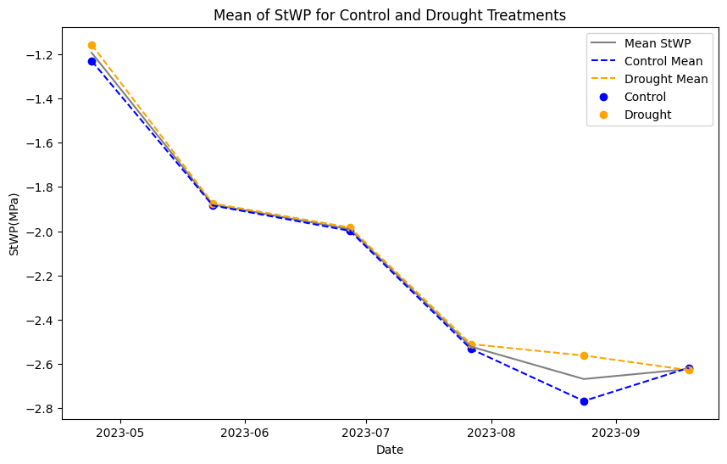

**איור 3.** ממוצע פמ"ג בחלקות הביקורת וההפחתה לאורך חודשי המדידה.

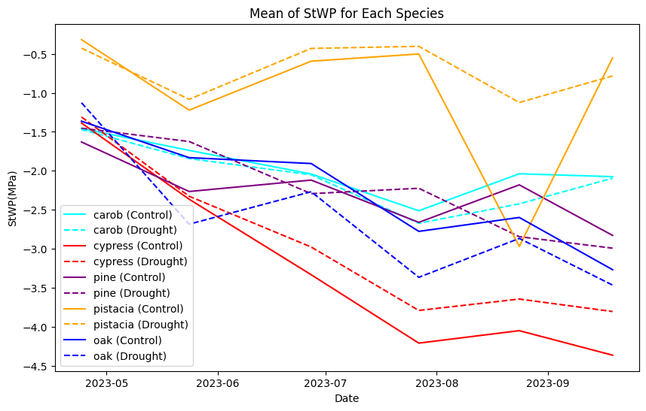

**איור 4.** ממוצע פמ"ג לפי מין בחלקות הביקורת וההפחתה לאורך חודשי המדידה.

**טבלה 4.** ניתוח סטטיסטי ANOVA של השפעת מין (Species), זמן (Time), וטיפול הפחתת הגשם (Water) על ערכי הפמ״ג (StWP). המובהקות חושבה לאחר בדיקת התפלגות נורמלית של הנתונים בעזרת ניתוח Shapiro-Wilk. בהדגשה, השפעות מובהקות ברמת *p*<0.05.

|  |  |  |
| --- | --- | --- |
| Factor | F Ratio | Prob > F |
| Species (S) | 73.5187 | **<.0001** |
| Time (T) | 28.5115 | **<.0001** |
| Water (W) | 0.095 | 0.7584 |
| S×T | 3.7133 | **<.0001** |
| S×W | 1.7503 | 0.1438 |
| T×W | 0.2067 | 0.9591 |
| S×T×W | 1.1291 | 0.3306 |

בנוסף לערכי הפמ"ע והפמ"ג שנמדדו ידנית, בוצע ניטור רציף של תכולת המים בקרקע באמצעות חיישנים בתת הקרקע, האוגרים נתונים לאורך השנה. ב**איור 5**  ניתן לראות את תכולת המים הממוצעת בקרקע עבור חלקות הפחתת הגשם (צהוב) והביקורת (כחול). ניתן לראות באופן ברור שמערכת הפחתת הגשם אכן הביאה לשינוי משמעותי בתכולת המים בקרקע בעומק של עד 20 ס"מ.

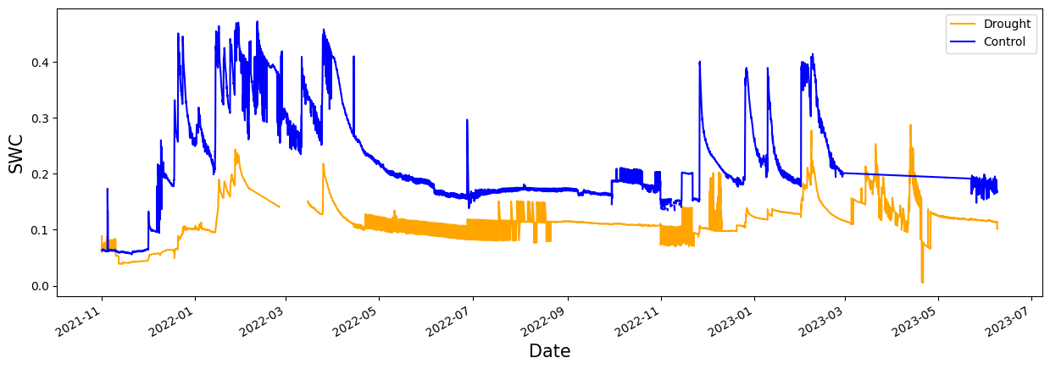

**איור 5.** ממוצע תכולת המים בקרקע בחלקות הביקורת (כחול) והפחתת הגשם (אדום).

* 1. נתוני LAI

נתוני LAI נאספו במקביל לנתונים הספקטרליים, ממרץ 22 עד מאי 23. אולם, עקב שינויים שנעשו באופן המדידה החל מאוגוסט 22 אנו מציגים את הנתונים החל מאוגוסט, מאז נמדדו לפי מתכונת קבועה.

ב**איור 6** ניתן לראות את ממוצע הLAI לפי המינים השונים. ניתן לראות שבסך הכל המינים שומרים על טווח דומה, עם עונתיות מסוימת של ירידה בחודשי הקיץ ועלייה קלה סביב חודשי החורף. כיוון שכל העצים הם ירוקי עד, קשה להבחין בשינויים דרמטיים. ב**איור 7** מוצגים ממוצעי הLAI של חלקות ההפחתה מול חלקות הביקורת. ניתן לראות כי ממוצעי ה-LAI בחלקות ההפחתה והביקורת די זהות, עם ערכים מעט יותר נמוכים בחלקות ההפחתה (p=0.058). בניתוח ANOVA מרובה משתנים, ניתן לראות השפעה מובהקת של הפחתת הגשם על LAI, כאשר השפעה זו הייתה תלויית מין (אינטרקציה מין x טיפול מים ב**טבלה 5**).

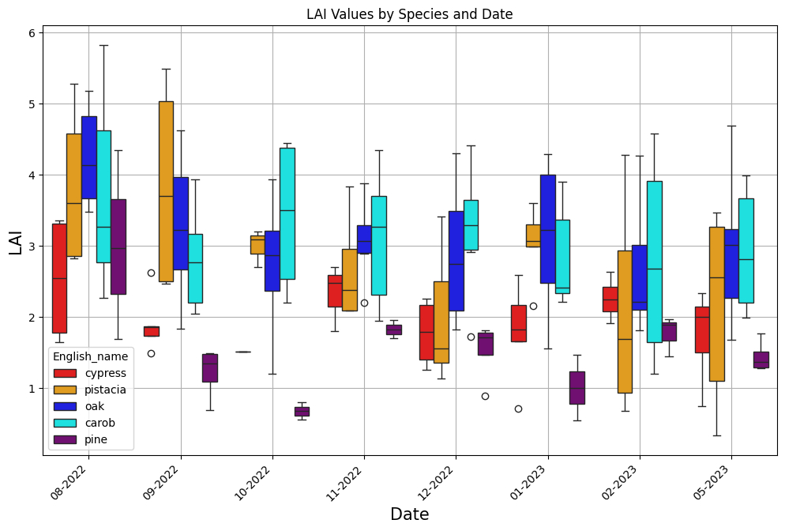

**איור 6.** LAI לפי המינים השונים לאורך העונה.

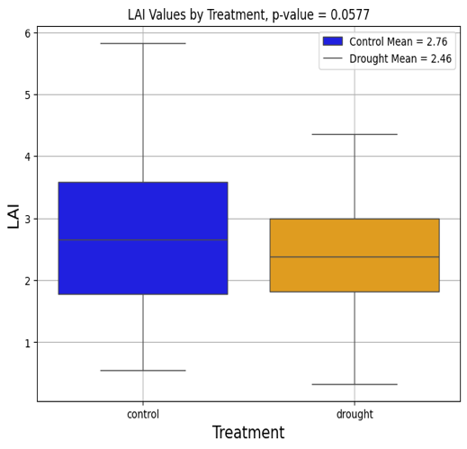

**איור 7.** ממוצע LAI לפי הטיפולים השונים.

**טבלה 5.** ניתוח סטטיסטי ANOVA של השפעת מין (Species), זמן (Time), וטיפול הפחתת הגשם (Water) על ערכי LAI. המובהקות חושבה לאחר בדיקת התפלגות נורמלית של הנתונים בעזרת ניתוח Shapiro-Wilk. בהדגשה, השפעות מובהקות ברמת *p*<0.05.

|  |  |  |
| --- | --- | --- |
| Factor | F Ratio | Prob > F |
| Species (S) | 19.965 | **<0.0001** |
| Time (T) | 5.085 | **0.0077** |
| Water (W) | 10.979 | **0.0012** |
| S×T | 0.659 | 0.8750 |
| S×W | 3.310 | **0.0133** |
| T×W | 0.335 | 0.7157 |
| S×T×W | 0.288 | 0.9994 |

* 1. ניתוח הנתונים הספקטרליים - מתאם בין NDSI לפמ"ע
     1. *שיטות*

לאחר איסוף הנתונים ההיפר ספקטרליים בשדה, נעשה עיבוד ראשוני על מנת לנקות אזורים שאינם מייצגים (כפי שמפורט בחלק השיטות בדו"ח לשנה א'). בשלב הבא, חושבה ההחזריות עבור כל חופה בנפרד (המייצג את ממוצע ההחזריות בכלל הפיקסלים בחופה של אותו העץ). החתימה הספקטרלית שהתקבלה עבור כל חופה בכלל 274 ערוצי המצלמה עברה החלקה בשיטת "Savizki-Golay filter", אחת השיטות המקובלות ביותר להחלקה של נתונים ספקטרליים. ההבדל בין הנתונים לפני ואחרי ההחלקה מוצג ב**איור 8**.



א

ב

**איור 8.** החתימה הספקטרלית של העצים השונים **(א)** לפני **(ב)** ואחרי החלקה בשיטת סביצקי-גולאי.

לאחר החלקת הנתונים, נבחנו 12 מדדים ספקטרליים מוכרים המשמשים למידול צמחיה, מים ופמ"ע על מנת לזהות מי מהם מייצר מתאם משמעותי לשינוי בפמ״ע. רשימת המדדים והנוסחאות שלהם מוצגות ב**טבלה 6**.

בנוסף, נעשה ניתוח מפת הקורלציות של ערכי ההחזריות של כלל הערוצים, עבור החופות שנמדדו. המטרה היא למצוא את המדד הספקטרלי מסוג NDSI שיציג את ההתאמה הטובה ביותר בין ערכי המדד לנתוני הפמ״ע. מדדי NDSI מחושבים מערכי ההחזריות של שני ערוצים, לפי הנוסחה הבאה:

$$\text{NDSI}\text{=} \frac{\text{Band}\text{ 1}\text{–} \text{Band}\text{ 2}}{\text{Band}\text{ 1} \text{+} \text{Band}\text{ 2}}$$

בעזרת קוד מתאים, מופקת מפת קורלציות פירסון המשקפת את טיב ההתאמה בין סט ערכי הפמ״ע לבין סטים של ערכי NDSI המופקים מכל זוג אפשרי של ערוצים.

**טבלה 6.** מדדים ספקטרליים מוכרים המשמשים לצמחייה, מים ופמ"ע.

|  |  |  |
| --- | --- | --- |
| Index | Name | Formula |
| NDVI | Normalized difference vegetation index | $$\frac{{\text{ρ}}_{\text{802}}\text{ – }{\text{ρ}}_{\text{670}}}{{\text{ρ}}_{\text{802}}\text{+ }{\text{ρ}}_{\text{670}}}$$ |
| PRI | Photochemical reflectance index | $$\frac{{\text{ρ}}_{\text{5}\text{31}}\text{ – }{\text{ρ}}_{\text{5}\text{70}}}{{\text{ρ}}_{\text{5}\text{31}}\text{+ }{\text{ρ}}_{\text{5}\text{70}}}$$ |
| 940/960 | Reflectance ratio of 940 and 960 nm | $$\frac{{\text{ρ}}_{\text{9}\text{40}}}{{\text{ρ}}_{\text{9}\text{60}}}$$ |
| 940/960 / NDVI | Reflectance ratio of 940/960 nm and NDVI | $$\frac{{{\text{ρ}}_{\text{940}} }/{ {\text{ρ}}_{\text{960}}}}{\text{NDVI}}$$ |
| EVI2 | Enhanced vegetation index 2nd version | $$\text{2.5}\left(\frac{{\text{ρ}}_{\text{802}}\text{ – }{\text{ρ}}_{\text{670}}}{{\text{ρ}}_{\text{802}}\text{+}\left(\text{6}{ \text{ρ}}_{\text{670}}\right)\text{ – }\left(\text{7.5 }{\text{ρ}}_{\text{480}}\right)\text{+1}}\right)$$ |
| COSBNDI | Combined overtone of stretching bands – normalized difference index | $$\frac{{\text{ρ}}_{\text{660}}\text{ – }{\text{ρ}}_{\text{42}\text{0}}}{{\text{ρ}}_{\text{660}}\text{+ }{\text{ρ}}_{\text{42}\text{0}}}$$ |
| FOSBNDI | Forth overtone of stretching bands – normalized difference index | $$\frac{{\text{ρ}}_{\text{5}\text{29}}\text{ – }{\text{ρ}}_{\text{698}}}{{\text{ρ}}_{\text{5}\text{29}}\text{+ }{\text{ρ}}_{\text{698}}}$$ |
| SAPSBNDI | Small absorption peak of stretching bands – normalised difference index | $$\frac{{\text{ρ}}_{\text{750}}\text{ – }{\text{ρ}}_{\text{970}}}{{\text{ρ}}_{\text{750}}\text{+ }{\text{ρ}}_{\text{9}\text{70}}}$$ |
| WASCOSBNDI | Water absorption shoulder due to combined overtone of stretching bands – normalized difference index | $$\frac{{\text{ρ}}_{\text{800}}\text{ – }{\text{ρ}}_{\text{847}}}{{\text{ρ}}_{\text{800}}\text{+ }{\text{ρ}}_{\text{847}}}$$ |
| NDWSI | Normalized different water stress index | $$\frac{{\text{ρ}}_{\text{8}\text{50}}\text{ – }{\text{ρ}}_{\text{9}\text{70}}}{{\text{ρ}}_{\text{8}\text{50}}\text{+ }{\text{ρ}}_{\text{9}\text{70}}}$$ |
| MNDWI | The modified normalized difference water index | $$\frac{{\text{ρ}}_{\text{546}}\text{ –} {\text{ρ}}_{\text{802}}}{{\text{ρ}}_{\text{546}}\text{+} {\text{ρ}}_{\text{802}}}$$ |
| WI | Water index | $$\frac{{\text{ρ}}_{\text{9}\text{70}}}{{\text{ρ}}_{\text{9}\text{00}}}$$ |

ב**איור 9א** ניתן לראות שישנם אזורים שונים, עם מתאם פירסון בין הNDSI לפמ״ע חיובי או שלילי והבדל בערכים עצמם.בעזרת מפת הקורלציות בחרנו את זוגות הערוצים שהNDSI שלהם נמצא בהתאמה גבוהה עם פמ״ע. ערוצים אלו נכנסו למודל של למידת המכונה. תהליך זה נעשה עבור הסט המלא של כלל נתוני המחקר, וגם עבור חלקים ממנו, או ממוצעים – כגון ממוצעי חלקות וכדומה. על מנת למצוא את הערוצים המוצלחים ביותר נעשה סינון ראשוני, כך שמוצגים רק זוגות שלהם מתאם גבוה דיו (מתאם פירסון > 0.55). **איור 9ב** מציג את אזור מתאם פירסון הגבוהה מ-0.55 במפת הקורלציה עבור כלל העצים שנמדדו בכל התאריכים.

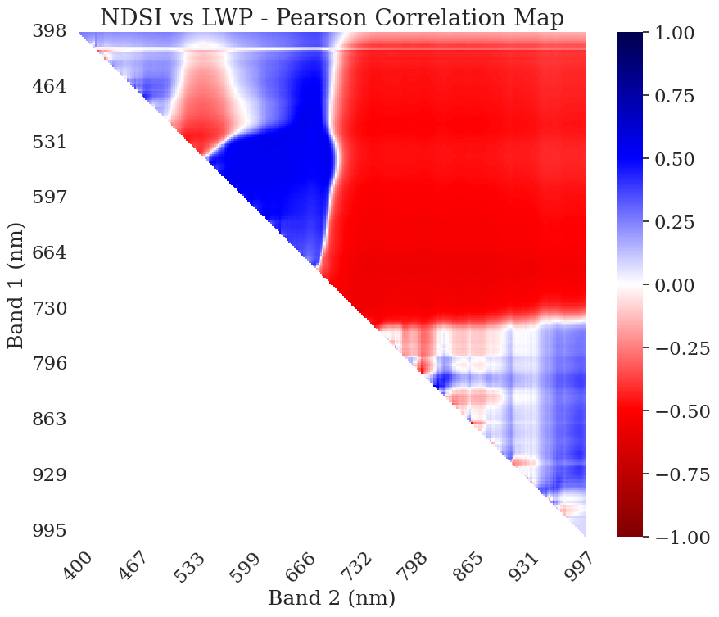

**א**

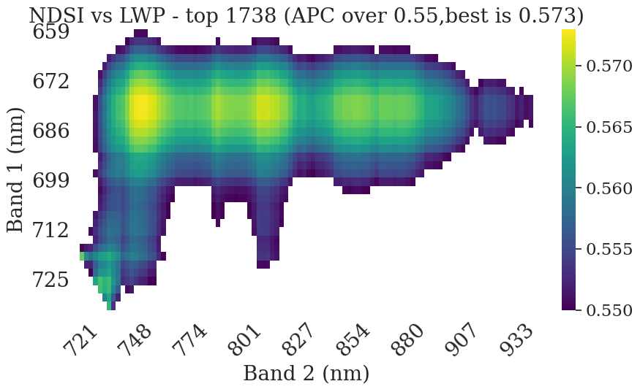

**ב**

**איור 9.** מפות קורלציה בין NDSI לפמ״ע, עבור כלל העצים בכלל התאריכים. **(א)** מפת קורלציה לפי מתאם פירסון, ניתן להבדיל בין מתאם חיובי (כחול) לשלילי (אדום). **(ב)** מפת קורלציות לפי ערך מוחלט של מתאם פירסון, המכילה רק את הקורלציות עם מתאם הגבוה מ-0.55.

* + 1. *תוצאות*

לאחר הפקת מפות הקורלציה, ניתן לזהות באופן ברור את זוג הערוצים שנותן את המתאם הגבוה ביותר בין הNDSI לפמ״ע.

ב**איור 10** ניתן לראות (בצבע שחור) את הרגרסיה הליניארית עבור פמ״ע והאינדקס האופטימלי עבור כלל העצים מכל המינים שנמדדו בכל התאריכים, כאשר כל נקודה מייצגת עץ בתאריך מסוים (וצבועה לפי המין). המתאם לא גבוה – ערך ה-**R2** הוא 0.33. האינדקס האופטימלי שנמצא משתמש בערוצים 752/681 nm, שנמצאים בטווח האור האדום והאינפרא אדום הקרוב (**איור 11**).

**באיור 11** ניתן גם לראות את הרגרסיה הליניארית עבור כל מין בנפרד, ואת ערך ה**R2** שמתקבל עבור קורלציה בין הNDSI לפמ״ע. ניתן לראות שישנה שונות משמעותית בין המתאמים של המינים השונים. זאת בהתאמה לכך שלכל מין ישנו טווח ערכים אופייני, הן בNDSI והן בפמ״ע.

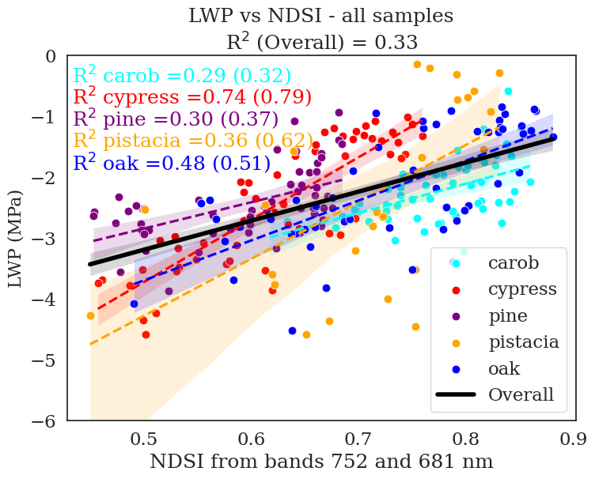

**איור 10.** רגרסיה ליניארית ו**R2** בין LWP לבין הNDSI האופטימלי (ערוצים 752/681 nm), בחלוקה למינים שונים ועבור כלל הנתונים, ללא מיצוע. בסוגריים ערכי **R2** בין הLWP לבין הNDSI האופטימלי עבור ערכי העצים של אותו מין בלבד.

בסוגריים, ניתן לראות את ערך ה **R2**שהתקבל עבור הקורלציה בין פמ״ע לבין הNDSI האופטימלי של אותו המין בלבד (בניגוד לערך הראשון, שמייצג את ערך ה **R2**שמתקבל בין פמ״ע לבין הNDSI שנמצא אופטימלי עבור כלל הדוגמאות מכל המינים). ניתן לראות שברוב המינים, ישנו פער של אחוזים בודדים בין ה **R2**של הNDSI האופטימלי הכללי, לבין ה **R2**של הNDSI האופטימלי לאותו המין, מלבד באלת המסטיק המאופיינת בפיזור רחב מאוד של ערכי פמ״ע ו- NDSI.

תוצאות שונות התקבלו כאשר הסתכלנו על כל חלקה כיחידה אחת. ב**איור 12** מוצגת רגרסיה ליניארית ומתאם בין פמ״ע ל-NDSI האופטימלי, כאשר כל נקודה מייצגת את הערכים הממוצעים עבור כל חמשת המינים באותה החלקה, בתאריך מסוים. האינדקס האופטימלי משתמש בערוצים 816/712 nm, שנמצאים בטווח הred-edge (המעבר שבין האדום לאינפרא אדום) והאינפרא אדום הקרוב (**איור 13**).

ניתן לראות איך הפיזור הגדול של הערכים של העצים השונים מהמינים השונים (מיוצג על ידי סטיית התקן, בקווים אנכיים ואופקיים) מתנקז לפיזור קטן הרבה יותר כאשר ממצעים את הערכים של כל חלקה, ומתקבל **R2** משמעותי של 0.79. על ידי הרגרסיה מתקבלת משוואה שתוכל לשמש כבסיס למודל לחיזוי פמ״ע בעזרת האינדקס הספקטרלי.

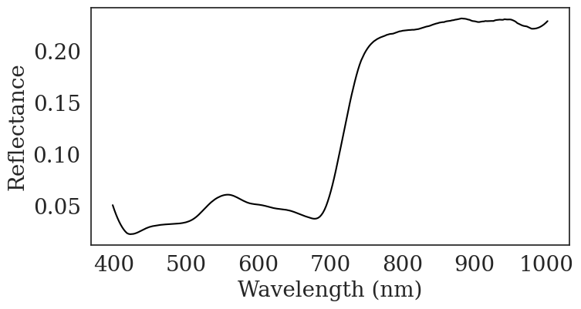

681

752

**איור 11.** מיקום ערוצי האינדקס האופטימלי לכלל העצים על גבי גרף חתימה ספקטרלית ממוצע.

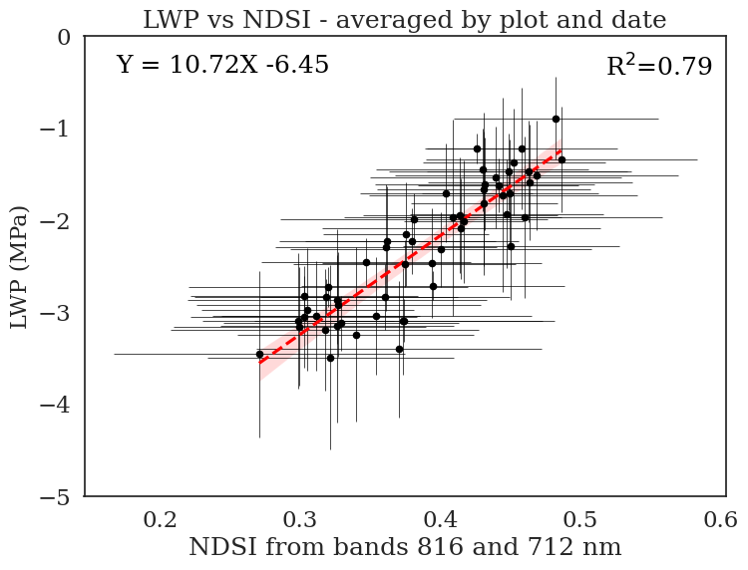

**איור 12.** רגרסיה ליניארית ומתאם בNDSI אופטימלי (ערוצים 816/712 nm) עבור מיצוע של ערכי NDSI ופמ״ע של העצים בכל חלקה עבור כל תאריך.



712

816

**איור 13.** מיקום ערוצי האינדקס האופטימלי לממוצעי החלקות על גבי גרף חתימה ספקטרלית ממוצע.

**טבלה 7** מציגה סיכום של המתאמים בין המדדים הספקטרליים לבין ערכי הפמ"ע.

**טבלה 7.** מתאם פירסון בין המדדים הספקטרליים השונים לבין ערכי הפמ"ע.

|  |  |  |  |  |  |  |
| --- | --- | --- | --- | --- | --- | --- |
| Index | Pine | Oak | Cypress | Carob | Pistacia | All |
| NDVI | ***0.56*** | **0.70** | ***0.86*** | **0.53** | 0.54 | **0.57** |
| PRI | 0.31 | -0.18 | 0.19 | -0.18 | 0.55 | 0.09 |
| 940/960 | 0.20 | 0.24 | 0.31 | 0.29 | 0.48 | 0.29 |
| 940/960 / NDVI | -0.51 | -0.65 | -0.84 | -0.38 | -0.34 | -0.48 |
| EVI2 | 0.23 | 0.10 | -0.08 | -0.06 | 0.24 | 0.08 |
| COSBNDI | -0.32 | -0.13 | -0.39 | -0.18 | ***-0.63*** | -0.29 |
| FOSBNDI | 0.41 | 0.38 | 0.63 | 0.21 | 0.50 | 0.43 |
| SAPSBNDI | 0.11 | 0.14 | 0.49 | 0.26 | 0.60 | 0.27 |
| WASCOSBNDI | -0.22 | -0.16 | 0.26 | 0.03 | 0.13 | 0.03 |
| NDWSI | 0.15 | 0.21 | 0.50 | 0.27 | 0.60 | 0.29 |
| MNDWI | -0.52 | ***-0.65*** | -0.83 | ***-0.51*** | ***-0.67*** | -0.48 |
| WI | -0.21 | -0.27 | -0.48 | -0.26 | -0.60 | -0.31 |
| NDSI map (816/712 or 752/681) | ***0.53*** | ***0.65*** | **0.89** | ***0.51*** | **0.68** | **0.58** |
| NDSI best band correlation (909/685) | **0.57** | **0.70** | ***0.84*** | **0.53** | 0.51 | ***0.56*** |

* 1. שימוש בלמידת מכונה לזיהוי חלקות הביקורת וההפחתה

שיטות למידת מכונה הולכות ותופסות חלק משמעותי בחקר הנתונים בכלל, ובנתוני חישה מרחוק בפרט. יישמנו מספר מודלים של למידת מכונה על מנת לנסות לבדוק היתכנות של זיהוי תכונות (במקרה זה – האם החלקה היא חלקת ביקורת או הפחתה) מתוך הנתונים הספקטרליים.

* + 1. *שיטות*

האינדקסים הספקטרליים המציגים את ההתאמה הגבוהה ביותר עם פמ"ע (על פי סף מוגדר מראש) בסט האימון נוצלו כתכונות קלט למודלים של למידת מכונה.

השתמשנו במודל רגרסיה לינארית (**LR**)ובשלושה אלגוריתמים מבוססי למידת מכונה לא לינאריים:

**RF** (Random Forest): שיטת למידה קולקטיבית שבונה מספר עצי החלטה שונים ומצרפת את הניחושים שלהם, תוך התחשבות בשונות והימנעות של תאימות יתר (Breiman 2001).

**XGB** (Extreme Gradient Boosting) : מערכת שיפור מבוססת עץ נפוצה, שבונה אנסמבל של מודלי ניחוש חלשים בצורה רציפה, כאשר כל מודל מוצלח מתקן את השגיאות של קודמו (Chen and Guestrin 2016).

**SVM** (Support Vector Machine): אלגוריתם למידה מונחה, שבונה על-מישורים במרחב רב ממדי כדי למקסם את הרווח בין מחלקות, המסוגל לטפל בקשרים לא ליניאריים באמצעות פונקציות ליבה (Cortes and Vapnik 1995).

המודלים הוכשרו על 70% מהנתונים (סט האימון) באמצעות שילוב של חיפוש היפר-פרמטרים אקראי ואימות מוצלב (cross validation). ביצועים הוערכו על ה-30% הנותרים (סט המבחן) באמצעות מדדים כגון מקדם המתאם (R²), שגיאת הריבוע השורשית הממוצעת (RMSE), יחס ביצועים לשגיאה (RPD) ושגיאה ממוצעת מוחלטת (MAE). בנוסף, נוצר מודל אנסמבל (AVG) על ידי מיצוע הניחושים מכל המודלים הפרטיים. נערך ניתוח חשיבות התכונות כדי לזהות את האינדקסים הספקטרליים המשפיעים ביותר עבור כל מודל .בשלב הבא, מידע על מין העצים הוכנס כמשתנה קטגורי באמצעות קידוד one-hot ונוסף לתכונות הקלט. תהליך המידול חזר על עצמו וכלל תיקון של היפר-פרמטרים והערכת ביצועים על סט המבחן. בנוסף, חושבו RMSE ו-R² נפרדים עבור כל מין עץ כדי להעריך את ביצועי המודל על כל המינים השונים.

* + 1. *תוצאות*

מודל הרגרסיה הליניארית (**LR**) נתן תוצאות רק מעט יותר טובות מאשר מדדים ספקטרליים (מסוג NDSI) אחרים (R2=0.40 לעומת R2=0.34 בNDSI). המודל דרש 9 ערוצים ו5 זוגות כדי לייצר את מודל הרגרסיה הליניארית הטוב ביותר (**טבלה 8**). המודלים הלא ליניאריים (RF,SVM ו- XGB) לא הציגו תוצאות טובות יותר (**טבלה 9**), אבל הביצועים השתפרו כאשר המינים הוכנסו כתכונה במודל (**טבלה 10**).המודל הטוב ביותר היה SVM, עם R2 של 0.53 ו-RPD של 1.47.

**טבלה 8**. מודל רגרסיה ליניארית עם צירופי הNDSI הטובים ביותר.

|  |  |  |
| --- | --- | --- |
| NDSI (band1/band2) combinations | R2 | RMSE |
| 530/623 | 0.31 | 0.74 |
| 530/623, 680/750 | 0.35 | 0.72 |
| 530/623, 680/750, 660/940 | 0.35 | 0.72 |
| 530/623, 680/750, 660/940, 519/750 | 0.35 | 0.72 |
| 530/623, 680/750, 660/940, 519/750, 605/709 | **0.40** | **0.70** |

**טבלה 9.** סטטיסטיקות עבור מודלי למידת המכונה השונים - ללא התייחסות למינים.

|  |  |  |  |  |
| --- | --- | --- | --- | --- |
| Model | *R2* | *MAE* | *RMSE* | *RPD* |
| *RF* | 0.40 | 0.59 | 0.74 | 1.30 |
| *SVM* | 0.35 | 0.58 | 0.77 | 1.25 |
| *XGB* | 0.40 | 0.58 | 0.74 | 1.30 |
| *Averaged model* | **0.41** | **0.58** | **0.74** | **1.31** |

**טבלה 10.**  סטטיסטיקות עבור מודלי למידת המכונה השונים – כאשר המינים נחשבים כתכונה.

|  |  |  |  |  |
| --- | --- | --- | --- | --- |
| Model | *R2* | *MAE* | *RMSE* | *RPD* |
| *RF* | 0.42 | 0.59 | 0.74 | 1.32 |
| *SVM* | **0.53** | **0.50** | **0.67** | **1.47** |
| *XGB* | 0.47 | 0.57 | 0.71 | 1.38 |
| *Averaged model* | 0.52 | 0.52 | 0.67 | 1.46 |

כל ארבעת המודלים הציגו את הביצועים הטובים ביותר עם NDSI של אותם צירופי ערוצים. אולם החשיבות של כל צירוף NDSI במודל השתנתה בין המקרה בו המודל השתמש במינים כתכונה (**איור 14**) או לא השתמש במינים כתכונה (**איור 15**).



**איור 14.** גרף עוגה של חשיבות התכונות של צירופי הערוצים בNDSI השונים – התייחסות למין כתכונה.



**איור 15.** גרף עוגה של חשיבות התכונות של צירופי הערוצים בNDSI השונים – ללא התייחסות למין כתכונה.

לבסוף, המודל הטוב ביותר (SVM תוך שימוש במינים כתכונה) חזה את הפמ"ע של הברוש והאלה הרבה יותר טוב מאשר שאר המינים, ובמיוחד האורן והחרוב (**איור 16**).



**איור 16.** ביצועי מודל SVM לפי המינים השונים.

**איור 17** מסכם את המודל הטוב ביותר (והשני הטוב ביותר) עבור כל מין. ניכר שהמודלים הפשוטים המשתמשים במדד ספטרלי יחיד או בזוג מדדי NDSI יכולים לחזות פמ"ע בדיוק בינוני, וכי המודלים של למידת מכונה לא עלו על ביצועיהם באופן משמעותי.



**איור 17.** סיכום המודלים הטובים ביותר לפי המינים השונים, ועבור כולם יחד.

1. **סיכום**

לאחר כשנה וחצי של מדידות, נראה כי לא ניתן לזהות הבדל מובהק בערכי הפמ"ע בחלקות הביקורת וההפחתה. אולם, הבדל זה כן ניתן לזיהוי בתכולת המים בקרקע. אולם, למרות שלא נמדדה עקה שנוצרה על ידי הפחתת הגשם, בעזרת שימוש במדדי NDSI וכן בעזרת בעזרת מודלי למידת מכונה, ניתן לייצר מתאם, ועל ידי כך מודל, בין המידע הספקטרלי לבין ערכי הפמ״ע בעצים. מודלי למידת המכונה (ובמיוחד מודל SVM) מצליחים להגיע לתוצאות משמעותיות במידול פמ"ע לפי מידע ספקטרלי (ראו דוגמא ב**איור 18** למידול הפמ"ע של חלקת יער, באופן שמאפשר לזהות מינים שונים לפי הפמ"ע האופייני להם). בנוסף, על ידי מיצוע של ערכי הNDSI של העצים השונים בזוג הערוצים 816/712, ניתן להגיע למידול ברמת דיוק גבוהה של הפמ"ע הממוצע של החלקה (**איור 19**). תוצאה זו משמעותית במיוחד, כיוון שהיא מרמזת על האפשרות לייצר מידול בעזרת מידע לווייני (הרזולוציה המרחבית של מידע היפר ספקטרלי מלוויינים לא מאפשרת בדרך כלל מדידה ברמת העץ, אלא רק ברמת החלקה). זאת בהתאמה למטרה הבאה של המחקר – מידול ברמת הלוויין.



**איור 18.** מפת פמ"ע שנעשה בעזרת מידול של המידע הספקטרלי מהרחפן, בשני תאריכים.



**איור 19.** פמ"ע מדוד לעומת פמ"ע חזוי על פי מודל מבוסס NDSI בערוצים 816/712.

**תכנית עבודה לשנה ג':**

**טבלה 10.** תכנית עבודה לשנה ג'.

|  |  |
| --- | --- |
| 1. מידול פמ״ע ו-LAI | 1. השלמת ניתוחמדדים צמחיים וספקטרליים ברמת העץ 2. הורדת נתונים מלוויינים Sentinel-2 ו- Planetלאזור החלקות 3. מידול פמ״ע ו-LAI בעזרת נתוני הלוויינים, הרחפן, והמדידות 4. שימוש בלמידת מכונה לצורך ניתוח גורמים מסבירים על-סמך נתוני החלקה |
| 1. הרחבת המודל לשאר יערות קק״ל | 1. איסוף נתוני אינוונטר של יערות קק״ל 2. ניתוח ראשוני של מדדים ספקטרליים ביערות קק״ל 3. איסוף מידע מטאורולוגי מתחנות ובעזרת תוצרי קיימים (CHIRPS, CHIRTS) עבור היערות בישראל |
| אימות המודלים | 1. אימות המודל מול נתוני החלקות בשנה השלישית 2. פיתוח המודל ליערות קק״ל לאורך מפל הגשם בישראל 3. ניתוח גורמים מקיף |
| 1. חיזוי | 1. שימוש המודל לחיזוי (מיפוי) אזורי עקה ביערות קק״ל עבור שנים קודמות 2. השוואה מול השנה האחרונה |
| 1. סיכום תוצאות ודו״ח סופי |  |